Здравствуйте, дорогие учащиеся и родители 4 класса.
В связи с последними событиями, попробуем заниматься дистанционно. Исходя из моих личных технических возможностей, предлагаю следующие формы работы: я письменно объясняю новый материал, вы дома, самостоятельно, его закрепляете в тетради, и высылаете фотографию мне на почту или Viber, WhatsApp,VK .
Каждую неделю на сайте школы выкладывается ОДИН файл для каждой параллели обучающихся.
Задание выдается на неделю вперед и сдается ДО СУББОТЫ ВКЛЮЧИТЕЛЬНО. Воскресенье – задание не принимается, преподаватель подводит итоги успеваемости и отсылает отчет в учебную часть школы.
Особое обращение к родителям. Пожалуйста, контролируйте процесс своевременной отправки домашнего задания. По просьбе многих родителей я не загружаю учащихся online занятиями. Поэтому прошу обеспечить детям доступ к школьному сайту и хранящимся там учебным материалам: таблицам и пособиям по предмету «сольфеджио» (если у вашего ребёнка его нет в напечатанном варианте).
С уважением, Людмила Станиславна Луценко.
Адрес моей электронной почты для отправки заданий на проверку: lutsenko.lyudmila@mail.ru
Если от меня не будет ответа, пожалуйста, звоните, пишите на телефон, Viber, WhatsApp,VK . Мой телефон 8 (952) 326-77-07
Страница для связи в социальных сетях - https://vk.com/id141108459 (Lyuda Lutsenko)
2 учебная неделя IV четверти (13-17.04.20.)
Тема урока: «Тональность фа минор»
1. Спойте гамму со всеми её элементами. Вам поможет в этом материал прошлого урока.
2. Досочините к данной мелодии своё окончание из 4 тактов.
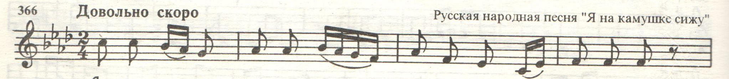
3. Расставьте тактовые чёрточки в предложенной мелодии. Если у вас нет возможности напечатать этот файл, мелодию можно переписать в тетрадь, с любой группировкой (вокальной или инструментальной)
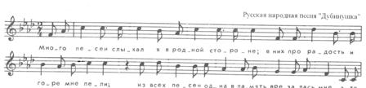
4. А теперь, вспомним тему «обращение интервалов»
ОБРАЩЕНИЕ (интервала или аккорда) – это перемещение нижнего звука на октаву вверх, или верхнего на октаву вниз. Другие звуки остаются на месте.
При обращении интервалов чистые интервалы остаются чистыми, большие обращаются в малые, малые – в большие ( увеличенные обращаются в уменьшенные, а уменьшенные – в увеличенные).

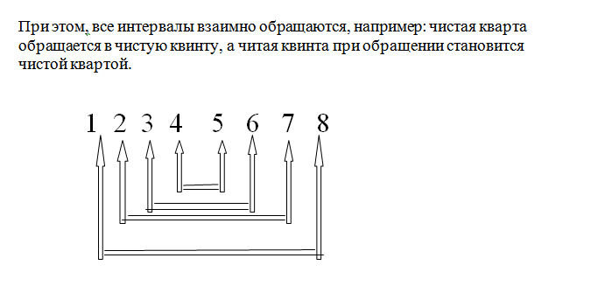
5. Запишите пример обращения в ваших тетрадях:
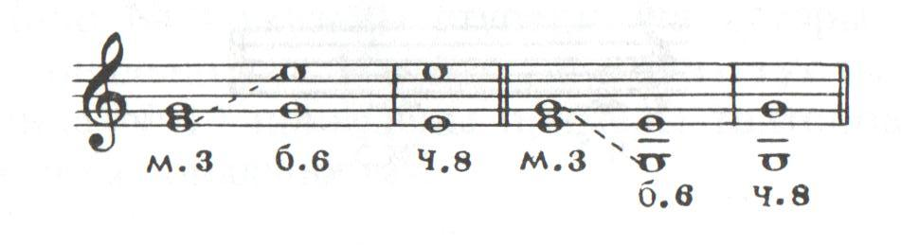
ДОМАШНЕЕ ЗАДАНИЕ:
I. По образцу, написанному нами в 5 пункте урока, сделайте обращение интервалов в тетради:

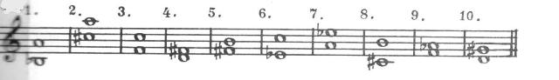
II. Сфотографируйте пункты 2. и 3. нашего урока и также отправьте на проверку.

